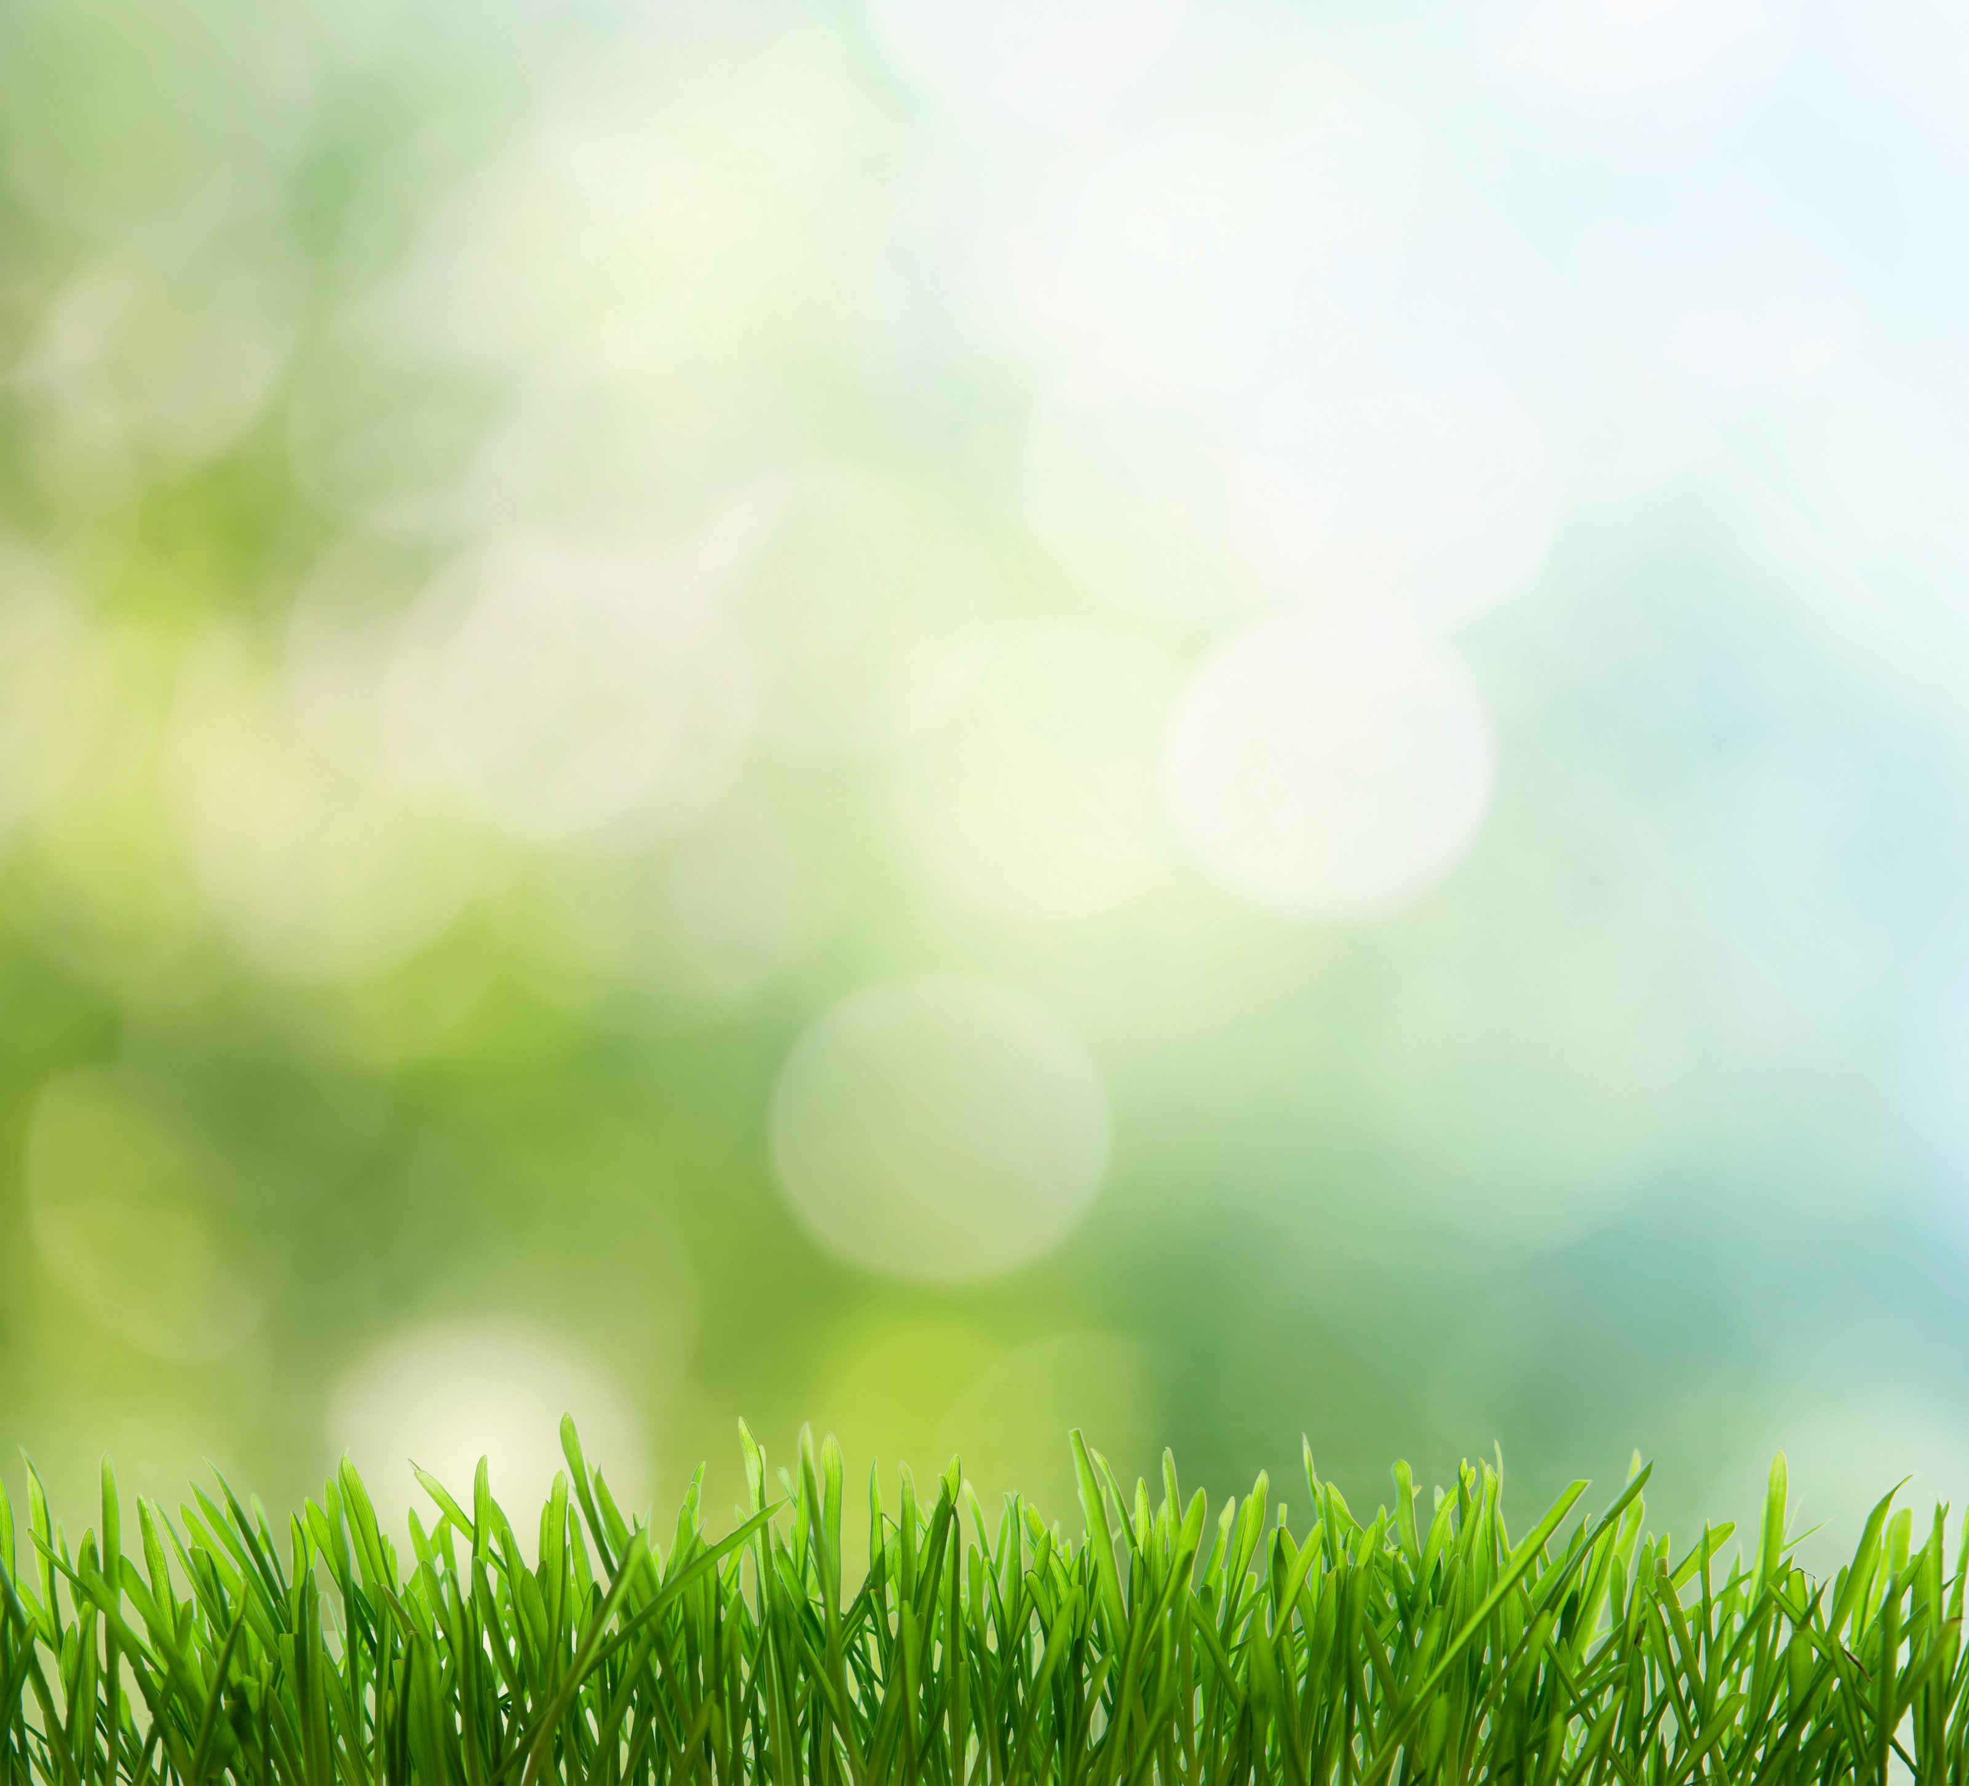
Nyhetsbrev Brf Limmaren 3
Våren 2021

Städdag söndag 25 april
Snart är det dags för vårens städdag. Vi samlas vid garaget kl. 10.00 och fördelar dagens sysslor mellan oss. Föreningen bjuder som vanligt på lunch, som vi äter utomhus eller var och en hemma hos sig. Alla behövs, även du!

Trädgårdsskötsel
Finns det någon som vill sköta vår trädgård under sommarperioden (maj-sep)? Uppdraget innebär att klippa gräsmattan vid behov (ca 2 gånger/månad), ta hand om våra blommor samt vattna häcken om det inte regnat på länge. Det går alltså inte att vara bortrest en längre period under sommaren. Du får ersättning enligt det arvode stämman beslutat (200 kr/timme) och vi tänker att 25 timmar räcker för uppdraget. Överstigande timmar måste godkännas av styrelsen i förhand.
Mejla till info@limmaren3.se om du är intresserad, senast den 25/4.

Nya takfläktar
Föreningen installerade nya takfläktar i december. Några har hört av sig och klagat på ett vinande/tjutande ljud i ventilationen efter installationen, något som troligen kan åtgärdas genom att sätta en ny skumring i frånluftsdonet.
Styrelsen kommer att köpa in ett antal sådana, hör av dig om du tror dig ha behov av en skumring. Mer information kan fås på städdagen.

Nya medlemmar
Vi välkomnar tre nya medlemmar till föreningen, Linda Brunlöf i port 54 och Martin Johansson & Ellinor Ahlstrand i port 60. Vi hoppas ni ska trivas hos oss.

Årsstämma
Vi har årsstämma torsdag 17/6 kl. 19.00 utomhus, vid rastplatsen mellan våra hus. Eventuella motioner till stämman lämnas senast den 17/5, mejla till info@limmaren3.se eller lämna till Lars Johansson i port 60, 3 tr. Årsredovisning och kallelse kommer i år att i möjligaste mån skickas digitalt.
Ni som vet om att vi inte har era mejladresser, vänligen hör av er till styrelsen.

Valberedningen
Valberedningen kommer snart att påbörja sitt arbete med att föreslå en ny styrelse och nya revisorer. Hör av dig till Peter Carlsson, port 52, om du själv är intresserad eller om du vill föreslå någon annan.

Vänligen
/Styrelsen

